Шаблон отчёта по лабораторной работе

Простейший вариант

Дмитрий Сергеевич Кулябов

Содержание

# Цель работы

Освоение основных возможностей командной оболочки Midnight Commander. Приобретение навыков практической работы по просмотру каталогов и файлов; манипуляций с ними.

# Задание

Задание состорит в выполнении некоторых действий с mc редактором, направленных на улучшение понимания работы с последним.

# Теоретическое введение

Ссылка на [Github](https://github.com/DankoDmitry/study_2021-2022_os-intro)

# Выполнение лабораторной работы

* Повехносно изучим mc. используем такие команды как копирование, перемещение, удаление (рис. 1 пример последнего).

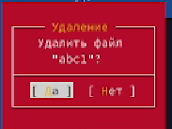

*Рис. 1.*

* Используя возможности подменю Файл, просмотрим содержимое текстового файла (рис. 2).

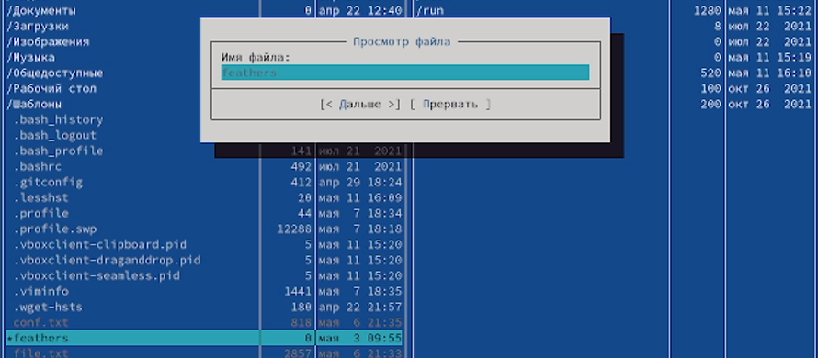

*Рис. 2.*

* Редактирование содержимого текстового файла (без сохранения результатов редактирования (рис. 3).

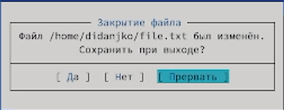

*Рис. 3.*

* Создадим каталог (рис. 4).

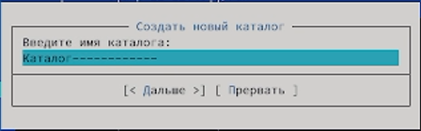

*Рис. 4.*

* Скопируем файл в созданный каталог (рис. 5).

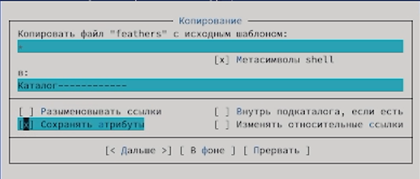

*Рис. 5.*

* С помощью соответствующих средств подменю Команда осуществим поиск в файловой системе файла с заданными условиями (например, файла с расширением .c или .cpp, содержащего строку main) (рис. 6 и рис 7. соответственно).

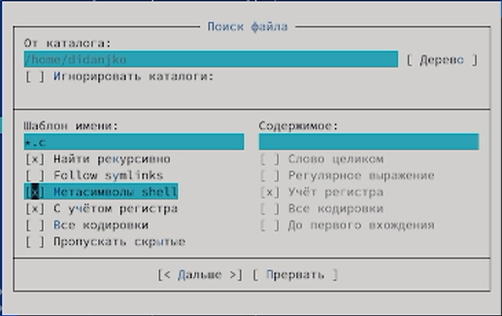

*Рис. 6.*

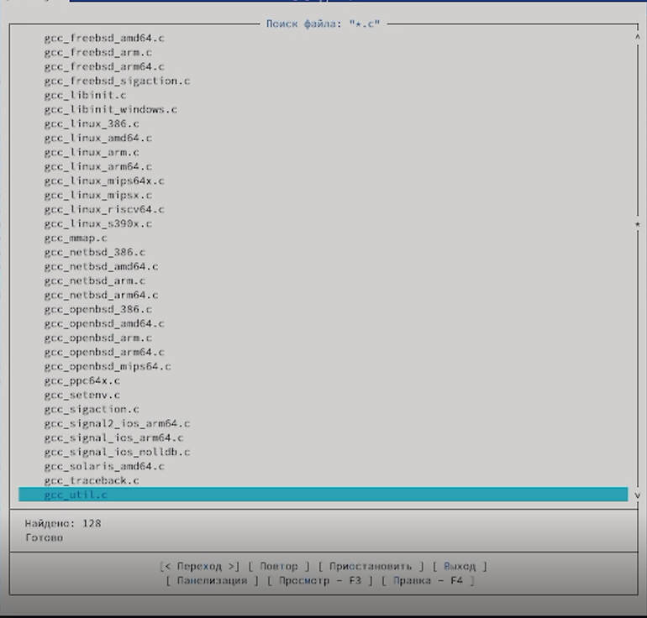

*Рис. 7.*

* Осуществим переход в домашний каталог, для этого придётся создать ссылку (рис. 8).

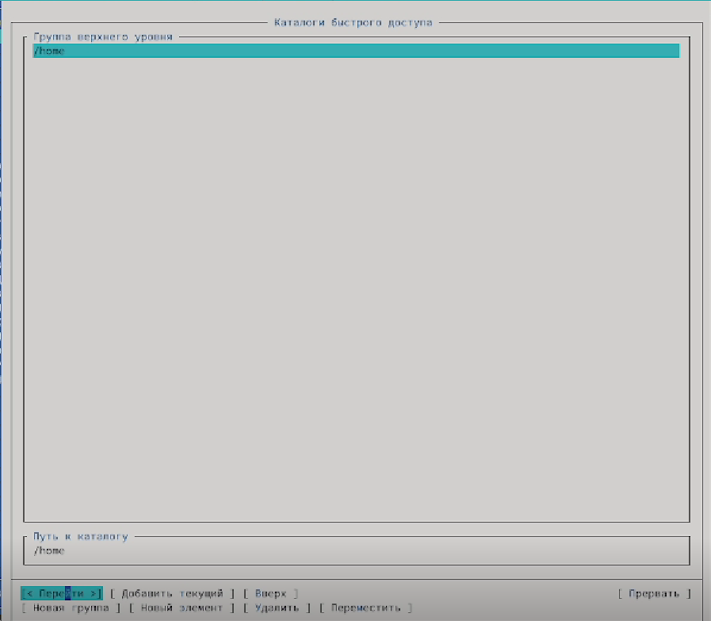

*Рис. 8.*

* Вызовем подменю Настройки и освойте операции, определяющие структуру экрана mc (Full screen, Double Width, Show Hidden Files и т.д.) (рис. 9. пример изменения оформления).

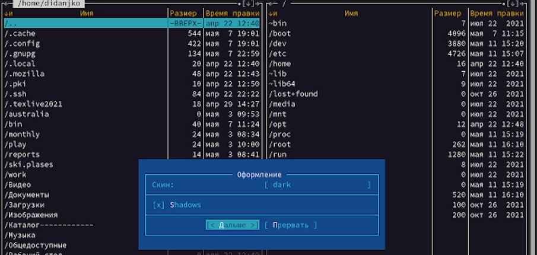

*Рис. 9.*

* Создадим текстовой файл text.txt. Откроем этот файл с помощью встроенного в mc редактора и вставим в открытый файл небольшой фрагмент текста (рис. 10). соответственно)

Рис. 10.

*Рис. 10.*

* Проделаем с текстом некоторые манипуляции, такие как копирование, перенос удаление (рис. 11 и рис. 12).

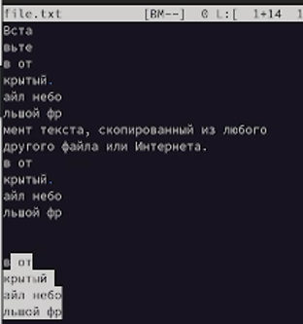

*Рис. 11.*

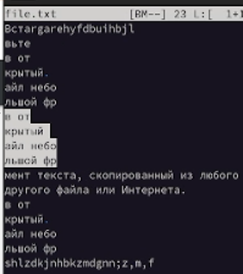

*Рис. 12.*

* В конце выберем подсветку синтаксиса (рис. 13).

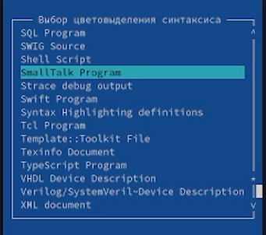

*Рис. 13.*

# Выводы

В ходе выполнения данной лабораторной работы научились работать с редактором mc.

# Контрольные вопросы

* Работа с системами хранения файлов и директорий, редактор самих файлов.
* Создавать, копировать, перемещать…
* Данная структура помагает легче работать с директориями и файлами.
* Данная вкладка настроена прямо на работу с выбранным файлом или директорией.
* Данная вкладка более всех похожа на командную строку, больше помогает переходить из папки в папку.
* Позволяет настроить mc.